**Итоговое развлечение по правилам дорожного движения**

***«Зебра пришла в детский сад»*.**

*Задачи:* - расширить и закрепить знания детей о сигналах светофора и правилах дорожного движения; - познакомить со знаками дорожного движения; - воспитывать культуру поведения на улице, вырабатывая потребность в соблюдении правил дорожного движения.

*Действующие лица:* Ведущий, Зебра, Баба Яга.

*Музыка для входа.*

Ведущая: - Здравствуйте, ребята, и наши уважаемые гости. Мы начинаем наше развлечение по ПДД. И сегодня я вместе с вами оправлюсь в необычное путешествие.

Все мы с вами живем в красивом городе, с широкими улицами и переулками. По ним движется много легковых и грузовых автомашин, едут автобусы. Они мчатся на большой скорости.

Закон улиц и дорог очень строгий и называется он ПРАВИЛА ДОРОЖНОГО ДВИЖЕНИЯ. Только соблюдение правил позволяет нам уверенно переходить улицу.

Чтобы жить, не зная огорчений чтобы бегать, плавать и летать.

Ты должен правила движенья всегда, повсюду соблюдать.

-Слышите, к нам кто-то идет: Скачет коняшка

В морской рубашке. (Зебра)

-Молодцы. Встречайте Зебру. *Под музыку выходит Зебра.*

Зебра: жители Сказочного города попали в беду. У нас пропали все дорожные знаки и даже светофор. Теперь у нас на дорогах нет порядка, постоянно происходят аварии. Нам страшно выходить на улицу. Помогите нам!

Ведущий: Ой ребята, а как вы думаете это беда? И нужно ли помогать героям из сказочной страны? Нужны ли дорожные знаки, светофор?

Зебра: - Ну, что тогда поможем жителям сказочного города в их беде? Тогда я предлагаю прямо сейчас не тратить время, а сразу же отправится в путешествие. Поехали?

(Под музыку дети на месте повторяют движения за ведущим-имитируют скачку на лошади)

-Ну вот мы и приехали. В городе нарушилось все правило дорожного движения, все дорожные знаки, светофор куда-то пропали. А без них в городе стало невозможно передвигаться ни пешком, ни на машине!

Пару дней назад все было хорошо, а вчера утром мы проснулись, собрались в школу, детские сады, вышли на улицу, а там – пусто! Даже пешеходные переходы с асфальта стерты!

Ведущая: а вот посмотрите, это же пешеходный переход!

Зебра: Да, это как раз и последний (грустно вздыхает).

*Музыка, влетает баба яга на метле, бросает метлу садится на колени и ворчит, протирая пол.*

Баба Яга: Да что же это такое и тут дорогу испачкали, вот хулиганье, ну попадись мне, я вам покажу!

Ведущая: Это Баба Яга она в дремучем лесу живет, здесь рядом, только она из лесу никогда не выходила, а наверно в город к родственникам приехала.

Зебра: Э. Э. Э… уважаемая, можно узнать, а что это вы делаете?

Баба Яга: Это вы ко мне обращаетесь? Да вот дорогу испачкали, оттираю! Я ведь всю ночь старалась, думала везде все оттерла, а тут оказывается еще осталось. Это что ж за хулиганы так дороги перепачкали, сколько краски то ушло, убытки то какие!

Ведущий: Вообще-то, бабушка, это ЗЕБРА!

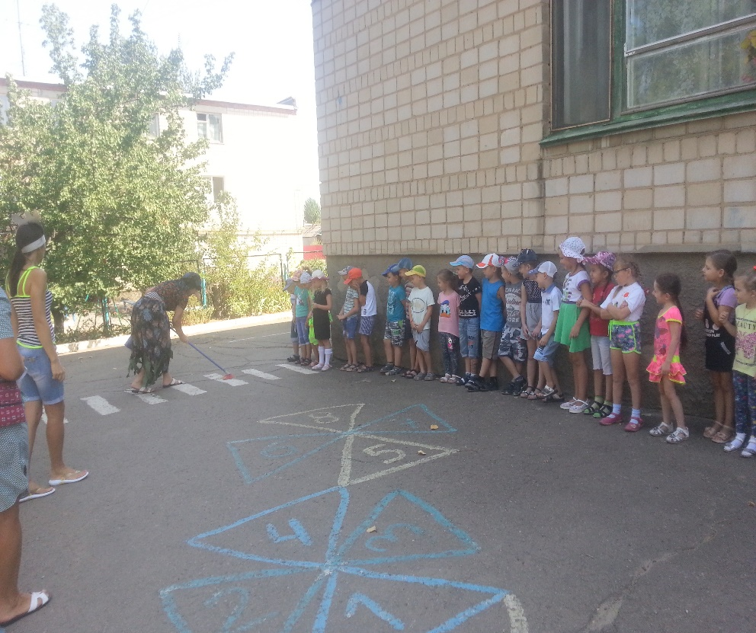

Баба Яга: Нет, конечно я понимаю касатик что я бабка дремучая, но не настолько, это зебра ха ха, думаешь я ничего не знаю и не понимаю? Зебра – это вот - полосатая лошадка!

Ведущая: Да нет бабушка ты просто не поняла! Зеброй называют пешеходный переход за то, что он обозначается полосками на дороге и немного похож на полосатую зебру.

Зебра: Эти полоски здесь нарисованы специально, чтобы пешеходы знали, в каком месте можно переходить дорогу!

Баба Яга: ишь ты пешеходы! А это кто такие?

Ведущий: Пешеход – участник дорожного движения, находящийся вне транспортного средства.

Баба Яга: ага поняла! Значит, когда я слезаю с метлы, получается я тоже пешеход? И дорогу переходить должна там, где полоски нарисованы? Интересно! Получается, что я зря дорожки отмывала?

Ведущий: Баба Яга, а может, и дорожные знаки ты убрала?

Баба Яга: Про знаки ничего не знаю! А вот картинки, которые на дорогах расставили, да убрала! Это ж что такое, расставили тут картинки, водители едут, разглядывают, так и авария может случиться!

Зебра: Это не картинки, а очень важные дорожные знаки! Они не отвлекают, а помогают водителям правильно ездить, а пешеходам безопасно ходить!

Баба Яга: Да нет, вы что-то путаете! Посмотрите (достаёт из-за пазухи знак) вот картинка – дети гуляют, и вы мне хотите сказать, что это знак? А вот эта картинка (достает другой знак) …, а это, а это? (Достает 4-5 знаков.)

Ведущая: Сейчас баба Яга, мы тебе про эти знаки все расскажем и докажем, что это не просто какие-то картинки.

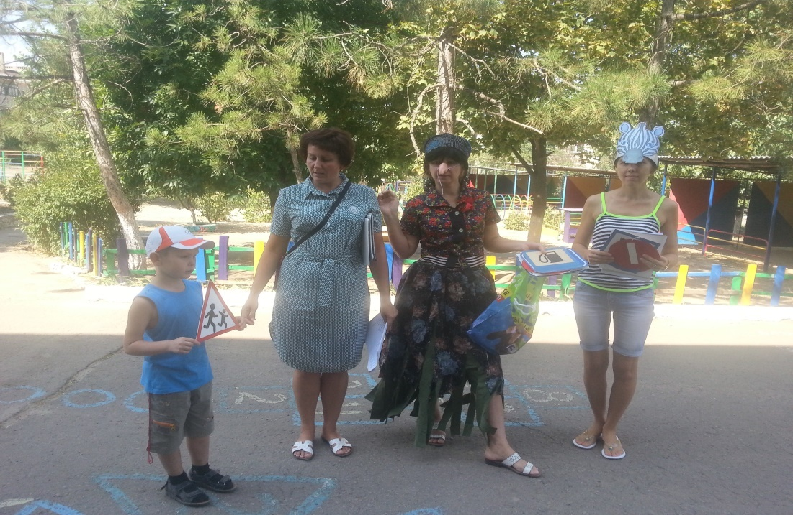

*Стихи про знаки. Дети*

**1. Знак «Пешеходный переход»** - (показывает)

Всем знакомые полоски…Знают дети, знает взрослый

На ту сторону ведетПешеходный переход.

**2. Знак "Дети":**

Это очень важный знак, Он висит не просто так.

Будь внимательней, шофер! Рядом садик, школьный двор

**3 Знак "Автозаправочная станция"**

Не доедешь без бензинаДо кафе и магазина.

Этот знак вам скажет звонко: «Рядышком бензоколонка! "

**4. Знак "Движение пешеходов запрещено"**

В дождь и в ясную погодуЗдесь не ходят пешеходы.

Говорит им знак одно:"Вам ходить запрещено! "

**5. Знак «Больница»**

Если нужно вам лечиться, знак подскажет, где больница.

Сто серьезных докторов там вам скажут: «Будь здоров!»

**6. Знак «Пункт питания»**

Коли вам нужна еда, то пожалуйте сюда.

Эй, шофер, внимание! Скоро пункт питания!

**7. Знак «Движение запрещено»**

Этот знак ну очень строгий, Коль стоит он на дороге.

Говорит он нам: «Друзья, ездить здесь совсем нельзя!»

**8. знак «Место остановки транспорта».**

В этом месте пешеход терпеливо транспорт ждет

Он пешком устал шагатьХочет пассажиром стать!

**9. Знак «Велосипедная дорожка»**

Велосипедная дорожка, обгоняй Максим Серёжку.

Вам никто не помешает –Этот знак все дети знают.

**10. Знак «Въезд запрещён»**

Знак водителей стращает, въезд машинам запрещает!

Не пытайтесь сгорячаЕхать мимо кирпича!

*Игра-пазл «Собери знак»* (дети соревнуются с Баба Ягой) Баба Яга: Ну хорошо, раз они такие нужные, поставлю я их обратно. Только что же я в избушке на стенках развешу?

Ведущая: а наши ребята очень хорошо рисуют. Они и нарисуют тебе картинки!

Баба Яга: Замечательная идея, только вы мне вот точно такие же картинки нарисуйте, ладно? Я их развешу по стенкам красота- то будет. У меня ведь и светильник в избушке новый, красивый, - на улице нашла! Кто-то выбросил, что ли,… а я подняла. Ведущий: ой бабушка, не наш ли это светофор? Баба Яга: Какой еще светофор? Зебра: Светофор — это устройство, регулирующее движение на улицах и автомобильных дорогах.

Баба Яга: Как светильник с разноцветными лампочками может регулировать движение?

Ведущий: а вот послушай.

(Выходят дети с кругами красного, желтого и зеленого цвета.)

Ведущий: Различать ты должен ясно цвет зеленый, желтый красный

На сигналы погляди, а потом переходи!

(Каждый цвет рассказывает о себе):

1.Красный: Если красный свет горит, светофор вам говорит:

- Стой на месте! Не иди! Ты немножко подожди.

2.Жёлтый: Ярко – жёлтый свет горит, «Приготовься» - говорит.

Светофор предупреждает, что он свет переключает.

3.Зелёный: Он зелёный свет включил, Путь вперёд вам разрешил.

Все машины дружно ждут: Дети с мамами идут.

Зебра: Баба яга мы теперь проверим как ты усвоила сигналы светофора.

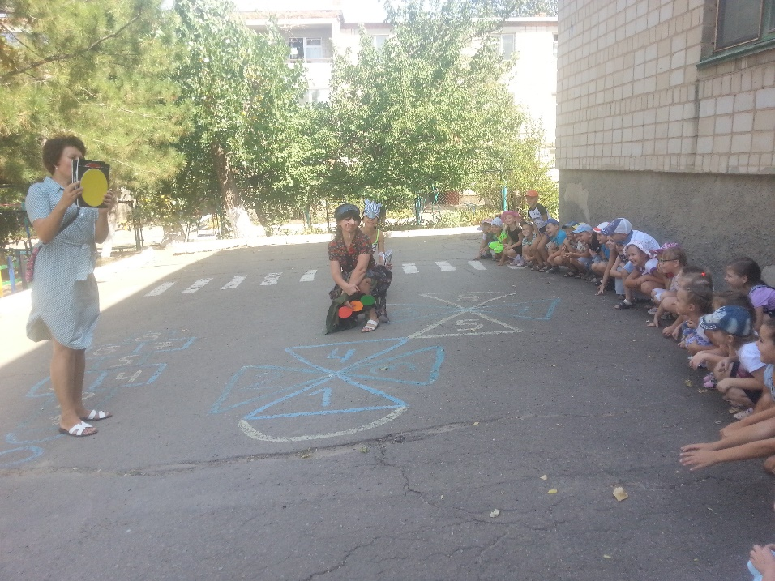

**Игра разминка «Светофор»**

*(зеленый – топают, желтый – стоят, красный – приседают) Играют с Баба Ягой.*

Баба Яга: Все, все мне понятно. Хотела вам помочь, а получилось только навредила… Эх!

Ведущая: Ну что баба яга ты немного для себя уяснила правила, поняла, для чего нужны знаки, светофор?

Баба Яга: Да ребята, спасибо вам. Но есть у меня еще один вопрос. Я пока в ступе по этому городу летала, столько разной техники повидала, а как она называется не знаю. Может вы мне подскажите?

Ведущая: Я ребята думаю, что под словом техника Баба Яга имеет виду транспорт, давайте ей немного расскажем о нем. Я сейчас вам буду загадывать загадки, а вы хором отгадывайте. Хорошо?

Загадки о транспорте (6-7 штук) Братцы в гости снарядились, Друг за друга уцепились.

И помчались в путь далёк, лишь оставили дымок. (Поезд, вагоны.)

Не летит, не жужжит, Жук по улице бежит.

И горят в глазах жука два блестящих огонька. (Автомобиль.)

Ясным утром вдоль дороги на траве блестит роса, Крутят ноги вдоль дороги два весёлых колеса, У загадки есть ответ: это мой…(Велосипед.) Силач на четырёх ногах, в резиновых сапогах Прямиком из магазина прикатил нам пианино. (Грузовик.) Дом по улице идет, на работу нас везёт, Не на курьих тонких ножках, а в резиновых сапожках. (Автобус.) Дом - чудесный бегунок на своей восьмёрке ног. Бегает аллейкой по стальным двум змейкам. (Трамвай.) То он там, а то он здесь, сто людей он может съесть, а рогам его, небось, позавидует и лось. (Троллейбус.)

Баба Яга: Спасибо вам ребята! Теперь я знаю названия разных видов транспорта и как вести себя на дорогах. А мне пора возвращаться в свой дремучий лес. Пойду лесных зверей обучать всеми этими правилами. Вы мне очень все понравились, и я думаю, мы с вами еще не раз увидимся.

Зебра: ну счастливо тебе бабушка яга. Надеемся тебе пригодятся знания, которые ты сегодня получила. До свидания!

Ведущая: Ребята, вам понравилось наше путешествие? Мы ведь всегда будем с вами соблюдать правило дорожного движения.

Зебра: и сказать вам в заключенье я хочу, мои друзья, что без правил поведенья и дорожного движенья, Обойтись никак нельзя!

Ведущая: спасибо, Зебра. Путешествие у нас получилось очень интересное и познавательное. Приходи к нам в гости еще. До свидания.

